ČAS
V této lekci se naučíme, jak se zeptat na čas a jak na takovou otázku odpovědět.
Otázka
Chceme-li se zeptat, kolik je hodin, můžeme použít jednu z následujících otázek:
What's the time?
What time is it?
Odpověď
Odpověď bude začínat na it is, samozřejmě i zkrácené na it's.
What's the time?
- It's five o'clock.
Časové údaje
Jedná-li se o celou hodinu, budeme potřebovat slovíčko o'clock / ə'klɒk/ . Použijeme ho za číslovkou takto:
1:00 - one o'clock
5:00 - five o'clock
11:00 - eleven o'clock
AM/PM
V angličtině se nepoužívá čtyřiadvacetihodinový systém!
Pokud chceme rozlišit, zda je např. pět hodin ráno či odpoledne, používáme zkratky AM (před polednem) či PM (po poledni). Přidáme-li k časovému údaji tuto zkratku, slovíčko o'clock vypustíme:
1:00 PM - one PM / pí em/
5:00 AM - five AM / í em/
11:00 PM - eleven PM / pí em/
Nejprve se musíme naučit dvě slovíčka:
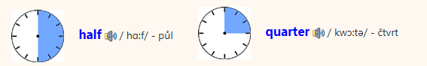
V angličtině se určování času zásadně liší od českého.
České „čtvrt na dvě“- 1:15 se v angličtině čte jako 'čtvrt po jedné'.
České „půl druhé“- 1:30 je v angličtině jako 'půl po jedné'.
České „tři čtvrtě na dvě“-1:45 je v angličtině jako 'čtvrt do dvou'.
Abychom to tedy řekli anglicky, budeme potřebovat dvě předložky:
past / pɑ:st/ (po)
to / tʊ/ (do)
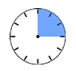
Čtvrt na ...

čtvrt na dvě (1:15) = a quarter past one (čtvrtka po jedné)
čtvrt na deset (9:15) = a quarter past nine (čtvrtka po deváté)
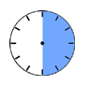
Půl ...

U půl hodiny použijeme podstatné jméno HALF a opět předložku PAST:
půl druhé (1:30) = half past one (půlka po jedné)
půl desáté (9:30) = half past nine (půlka po deváté)

Tři čtvrtě na ...
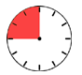
České 'tři čtvrtě na' se v angličtině vyjadřuje jako 'čtvrt do'. Bude mám tedy stačit již známe QUARTER (se členem) a předložka TO:
tři čtvrtě na dvě (1:45) = a quarter to two (čtvrtka do druhé)
tři čtvrtě na deset (9:45) = a quarter to ten (čtvrtka do desáté)
Minuty
Potřebujeme-li vyjádřit čas v minutách, budeme používat stejné pojetí, tedy předložky PAST a TO.
Minuty mezi celou a půlou budou s předložkou PAST, a minuty mezi půlou a celou budou s předložkou TO.
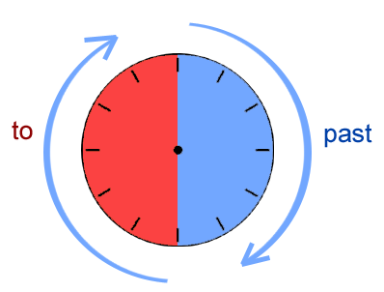

Časové údaje potom budou vypadat takto:
1:05 -jedna hodina a pět minut = five past one (pět po jedné)
4:25- za pět minut půl páté= twenty-five past four (dvacetpět po čtvrté)
9:35- půl desáté a pět minut= twenty-five to ten (pětadvacet do desáté)
5:55-za pět minut šest = five to six (pět do šesté)
)

